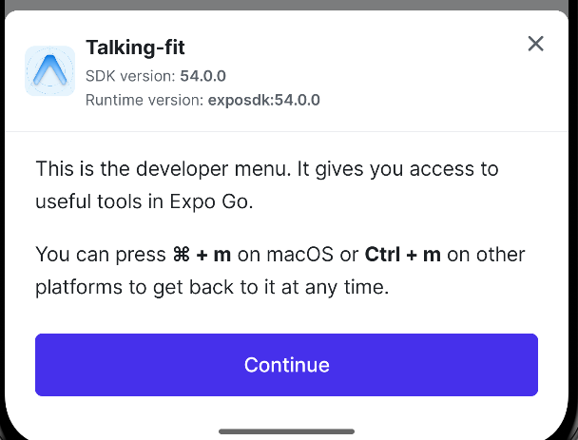
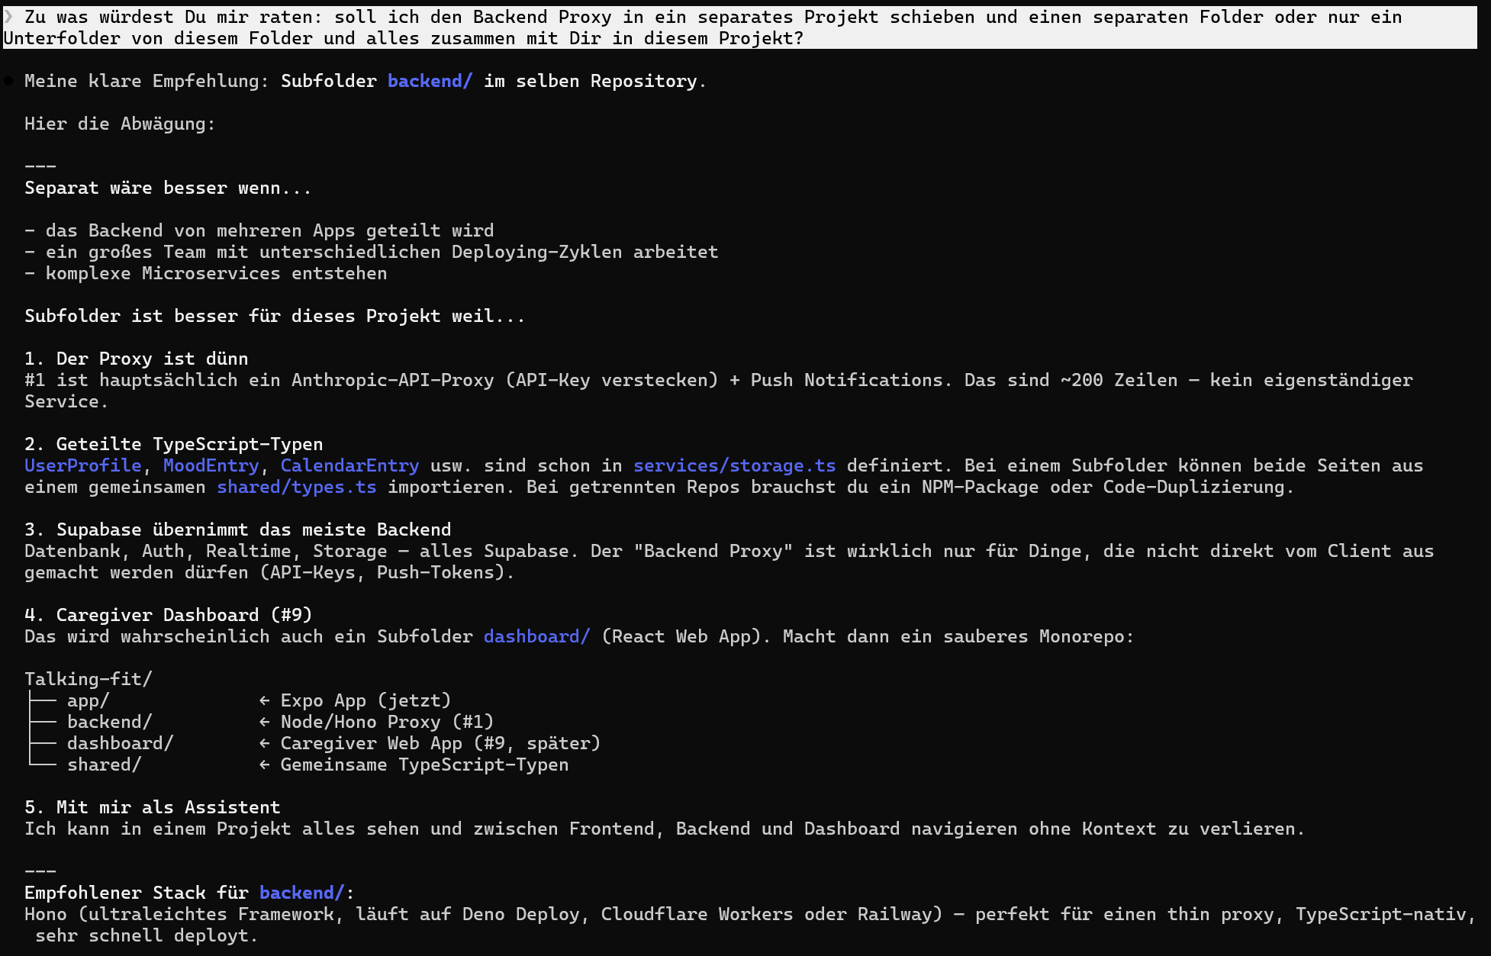

Meine klare Empfehlung: Subfolder backend/ im selben Repository.

Hier die Abwägung:

---
Separat wäre besser wenn...

- das Backend von mehreren Apps geteilt wird
- ein großes Team mit unterschiedlichen Deploying-Zyklen arbeitet
- komplexe Microservices entstehen

Subfolder ist besser für dieses Projekt weil...

1. Der Proxy ist dünn
#1 ist hauptsächlich ein Anthropic-API-Proxy (API-Key verstecken) + Push Notifications. Das sind ~200 Zeilen — kein eigenständiger
Service.

2. Geteilte TypeScript-Typen
UserProfile, MoodEntry, CalendarEntry usw. sind schon in services/storage.ts definiert. Bei einem Subfolder können beide Seiten aus
einem gemeinsamen shared/types.ts importieren. Bei getrennten Repos brauchst du ein NPM-Package oder Code-Duplizierung.

3. Supabase übernimmt das meiste Backend
Datenbank, Auth, Realtime, Storage — alles Supabase. Der "Backend Proxy" ist wirklich nur für Dinge, die nicht direkt vom Client aus
gemacht werden dürfen (API-Keys, Push-Tokens).

4. Caregiver Dashboard (#9)
Das wird wahrscheinlich auch ein Subfolder dashboard/ (React Web App). Macht dann ein sauberes Monorepo:

Talking-fit/
├── app/ ← Expo App (jetzt)
├── backend/ ← Node/Hono Proxy (#1)
├── dashboard/ ← Caregiver Web App (#9, später)
└── shared/ ← Gemeinsame TypeScript-Typen

5. Mit mir als Assistent
Ich kann in einem Projekt alles sehen und zwischen Frontend, Backend und Dashboard navigieren ohne Kontext zu verlieren.

---
Empfohlener Stack für backend/:
Hono (ultraleichtes Framework, läuft auf Deno Deploy, Cloudflare Workers oder Railway) — perfekt für einen thin proxy, TypeScript-nativ,
sehr schnell deployt.

Soll ich das backend/-Subfolder-Setup anlegen?

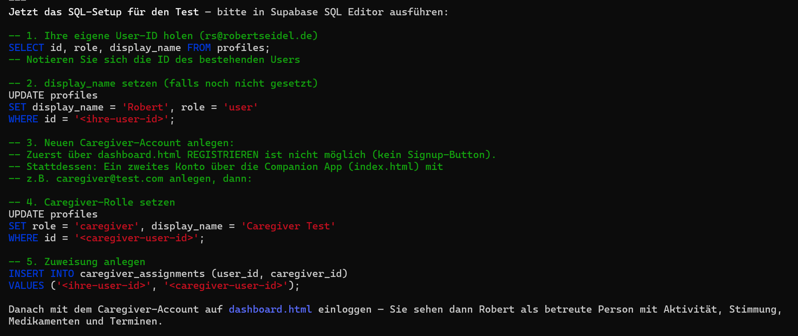

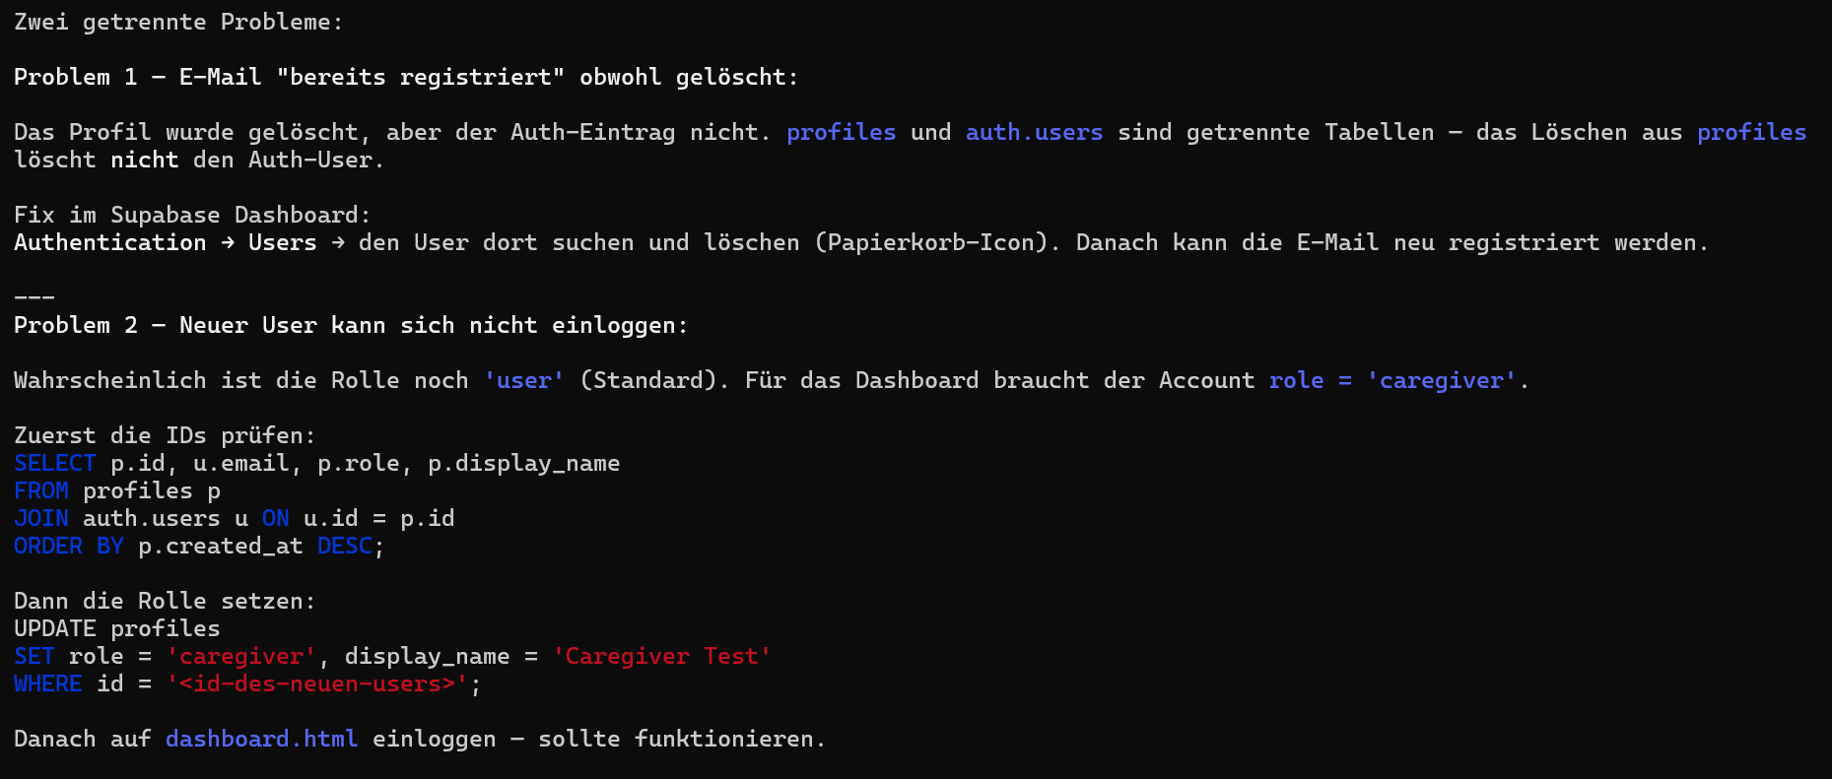

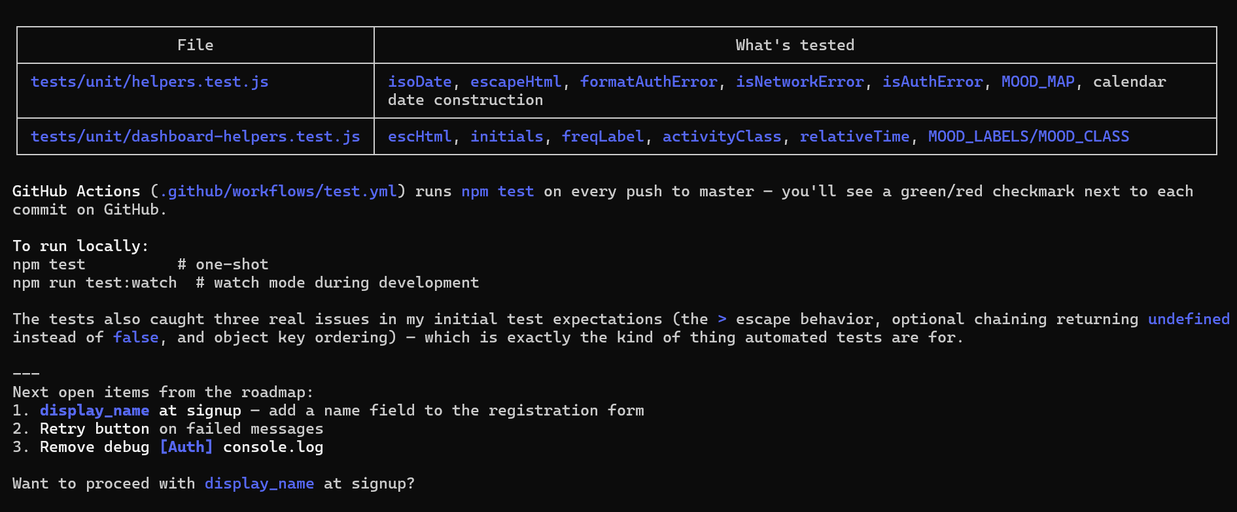

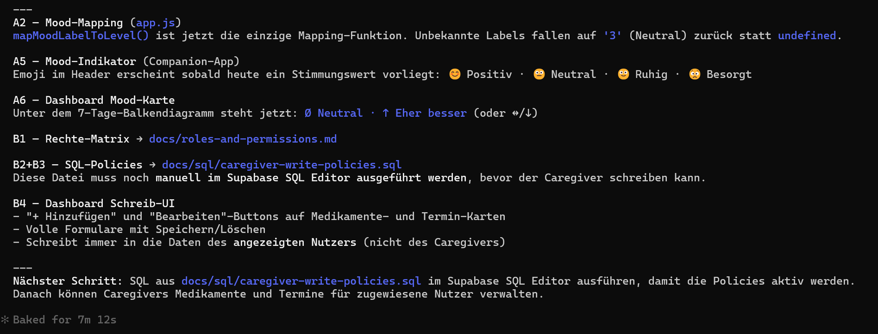
Wann wechseln wir von HTML zu Native?
